# FIREBASE

Creamos un nuevo proyecto

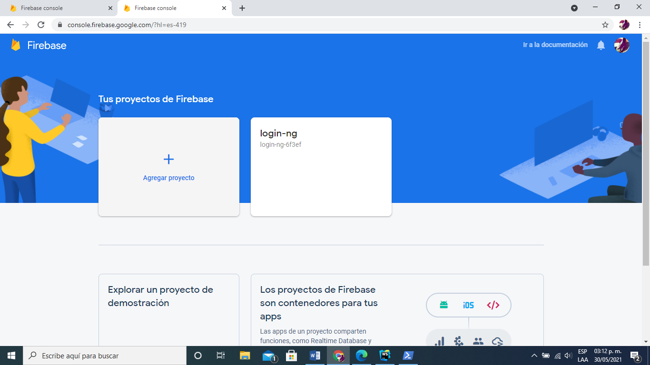

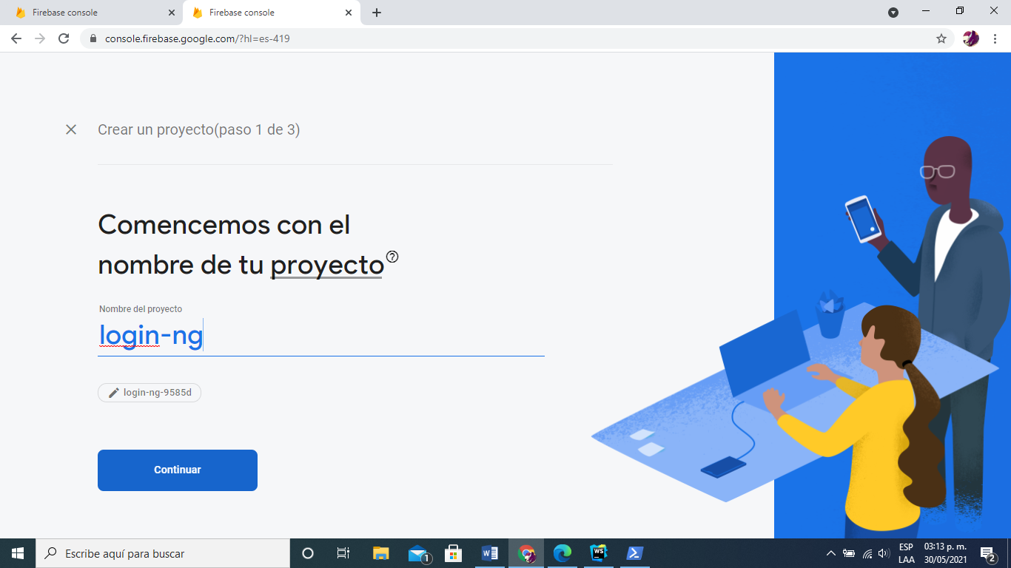

Deshabilitamos Google Analytics para este proyecto y creamos

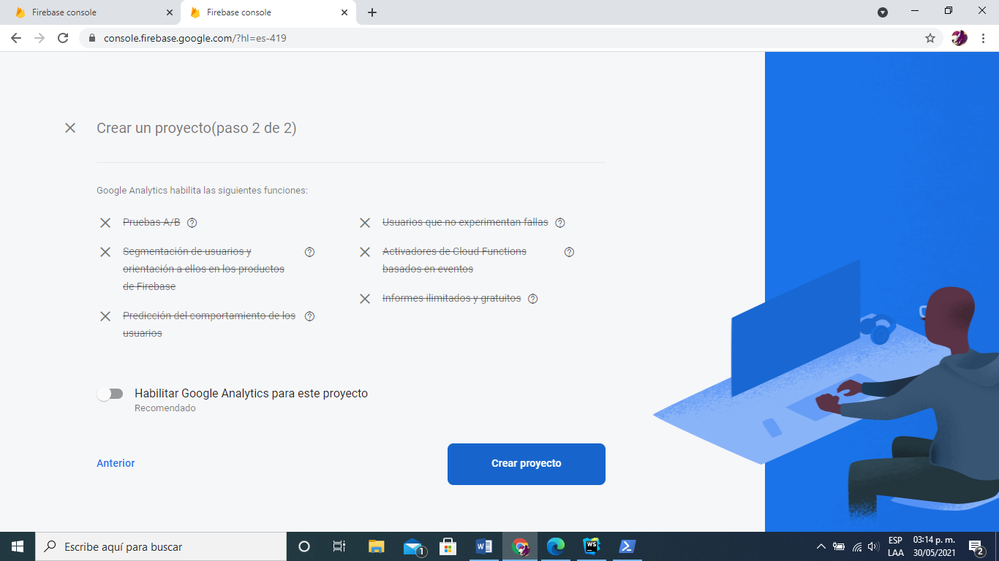

Dentro de nuestro proyecto vamos al apartado de compilación

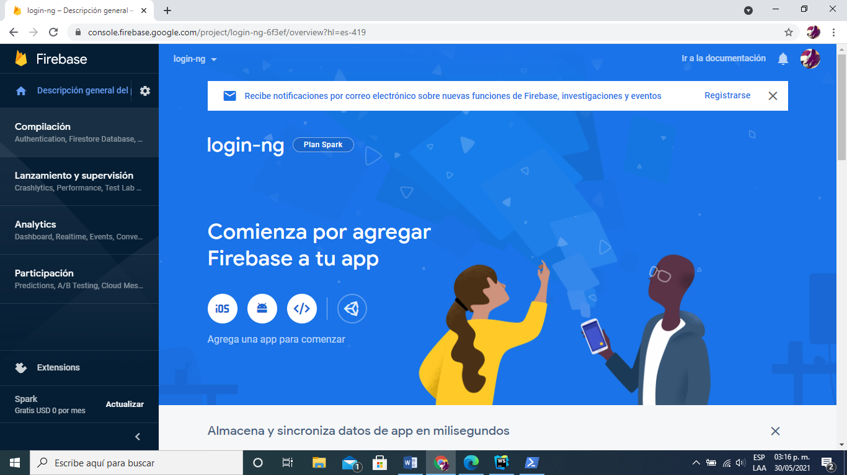

Y seleccionamos autenticación

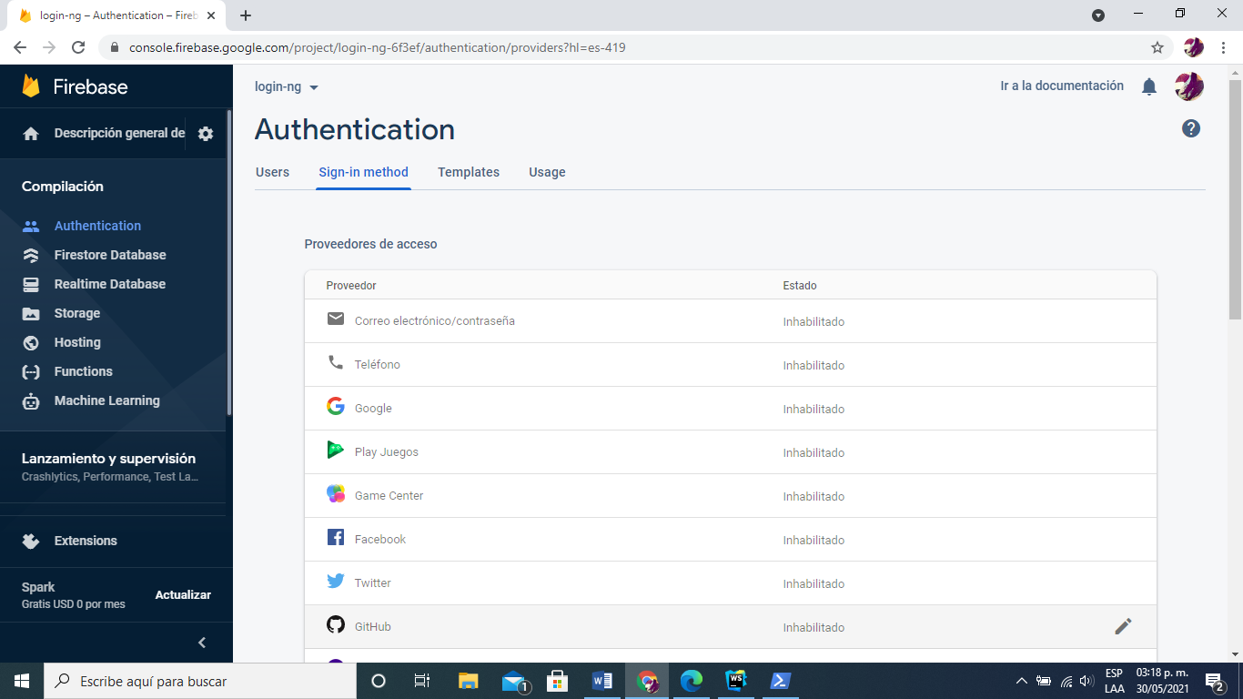

Seleccionamos editar en correo y contraseña

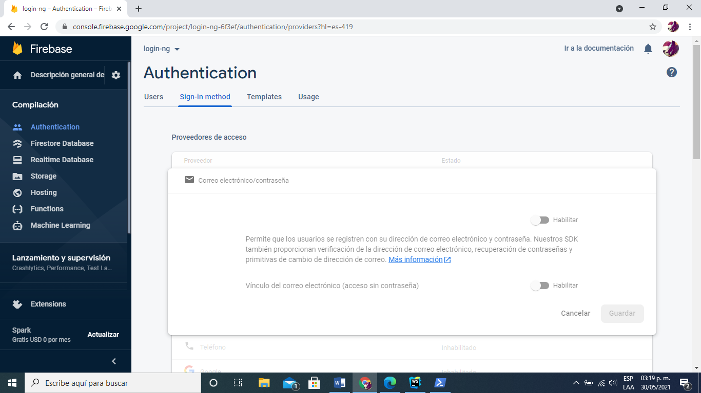

Habilitaos y guardamos

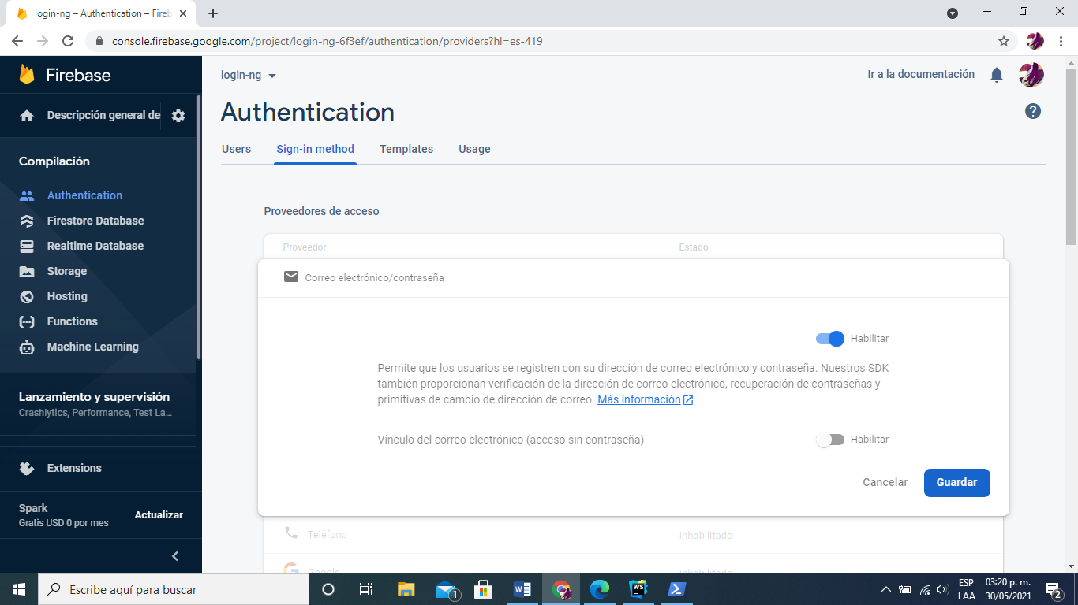

Vamos a configuración del proyecto

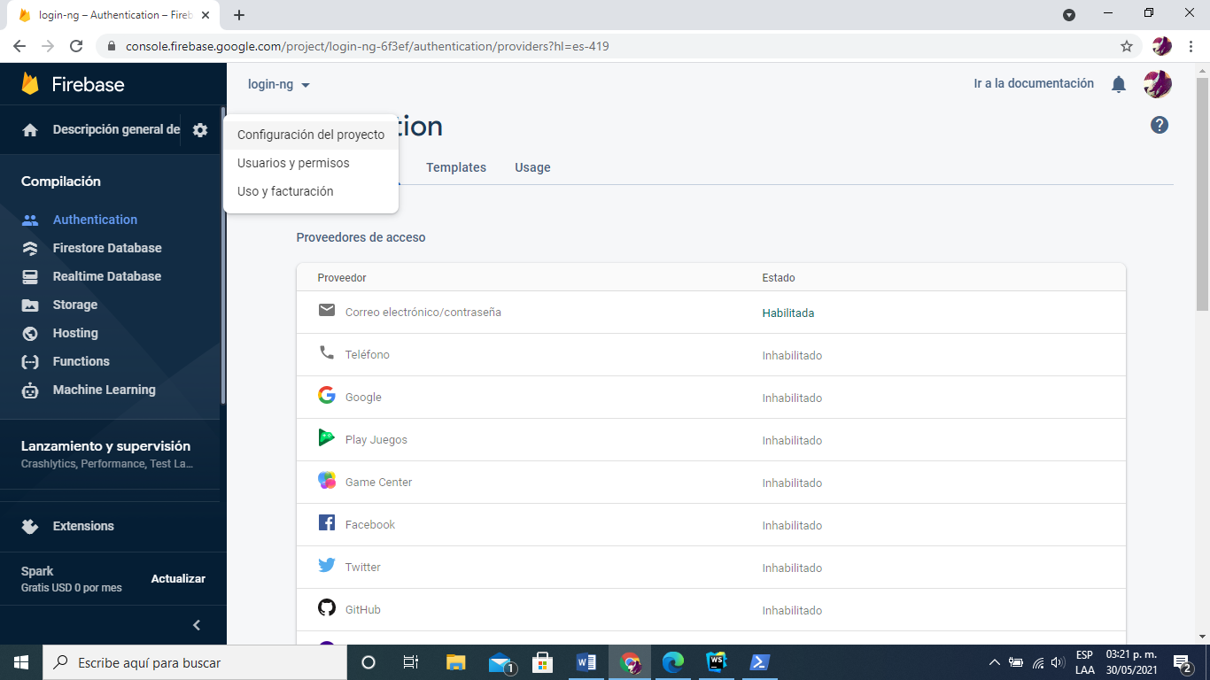

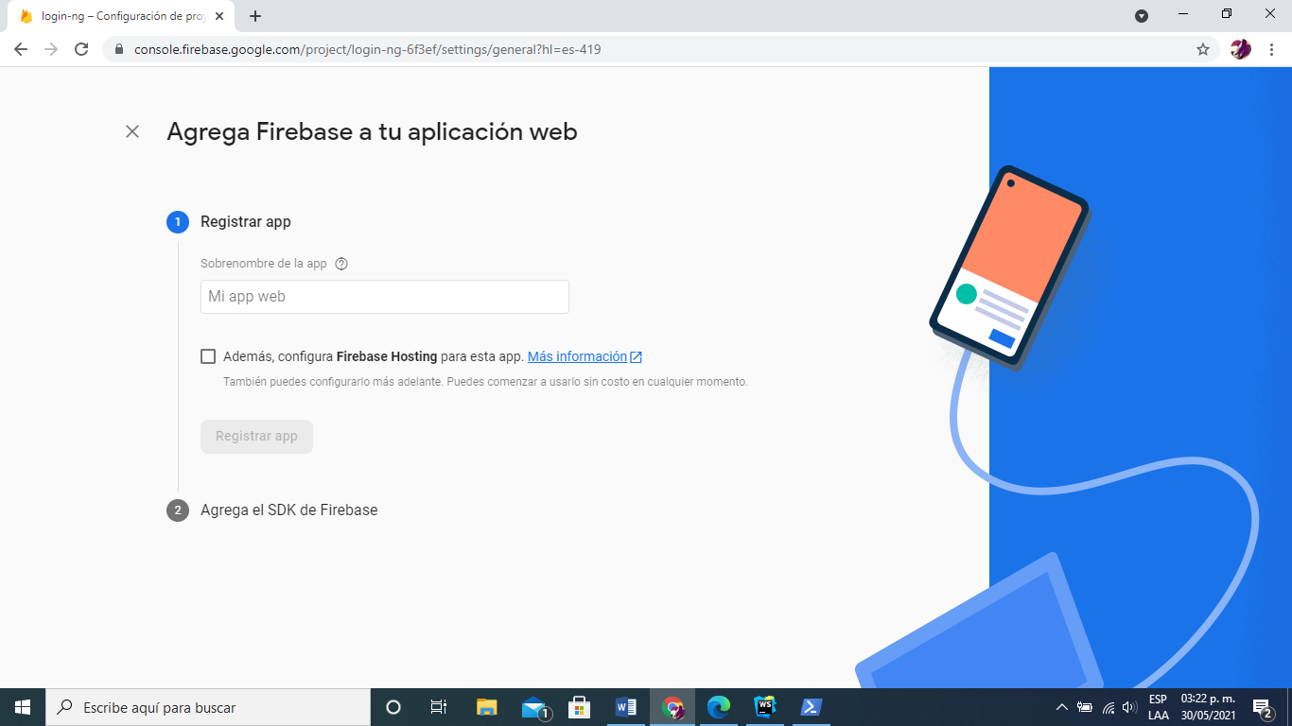

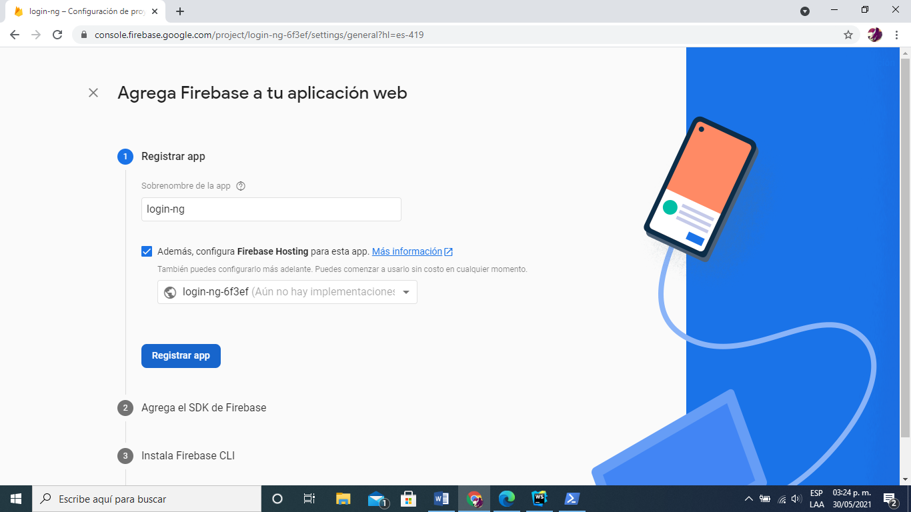

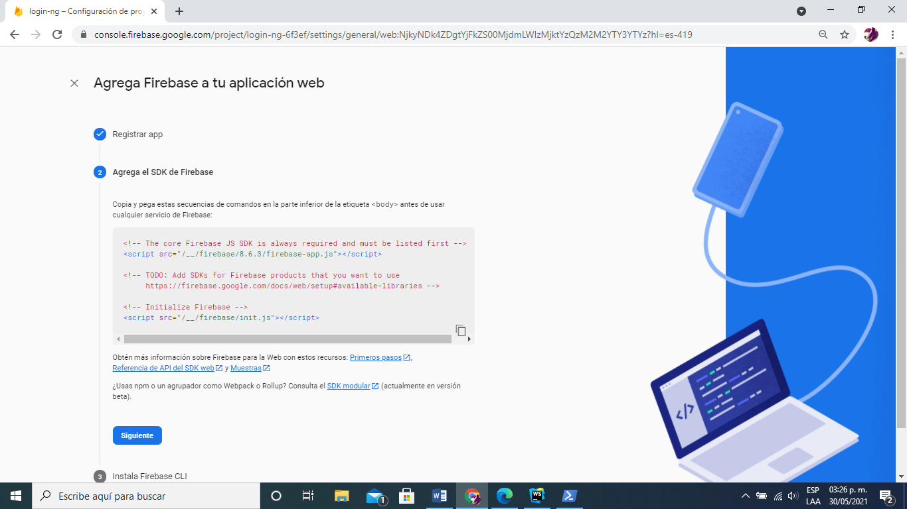

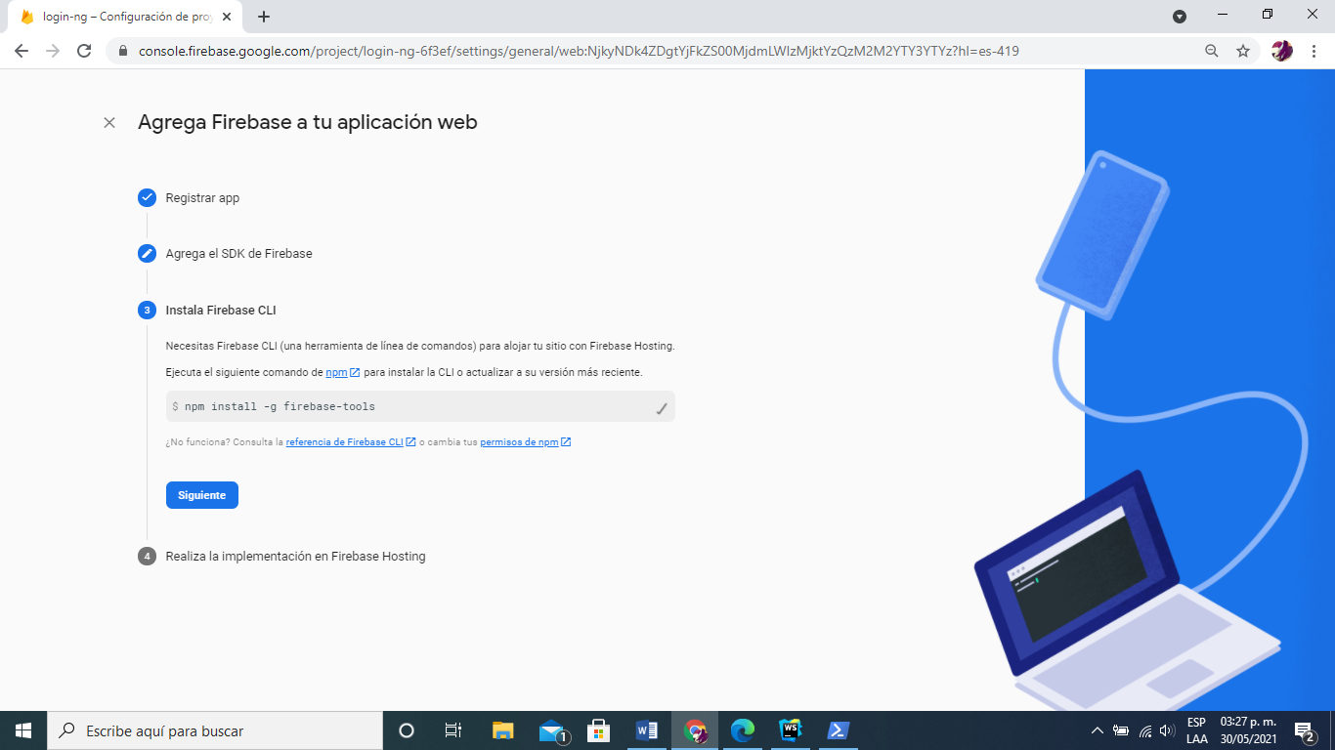

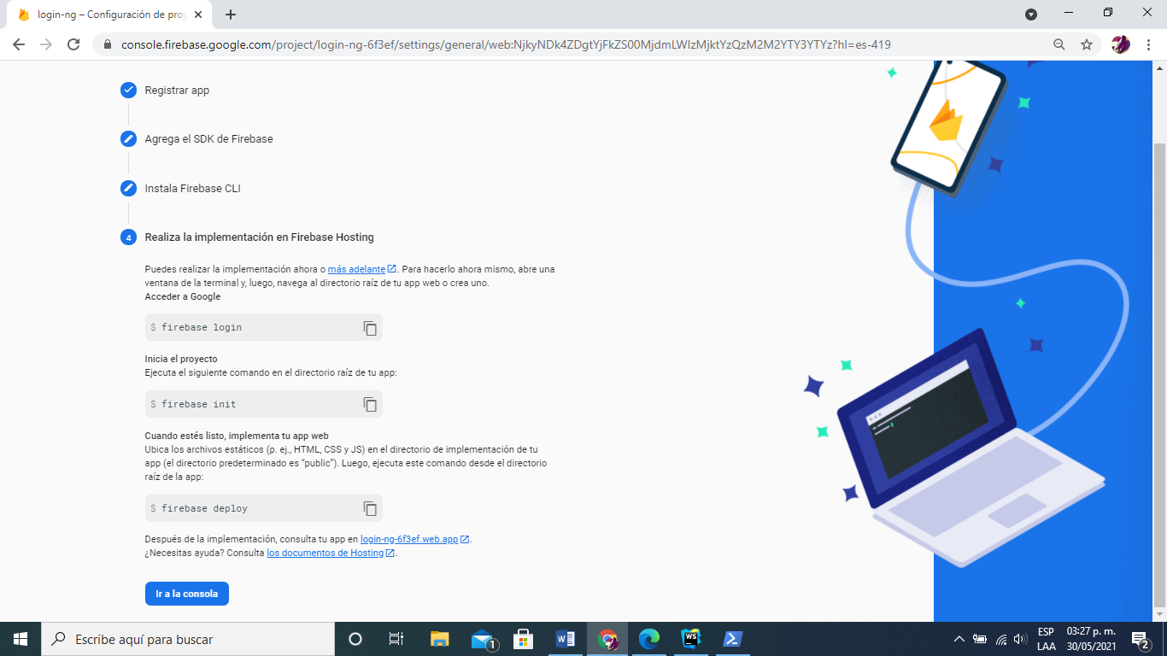

Copiamos los comandos

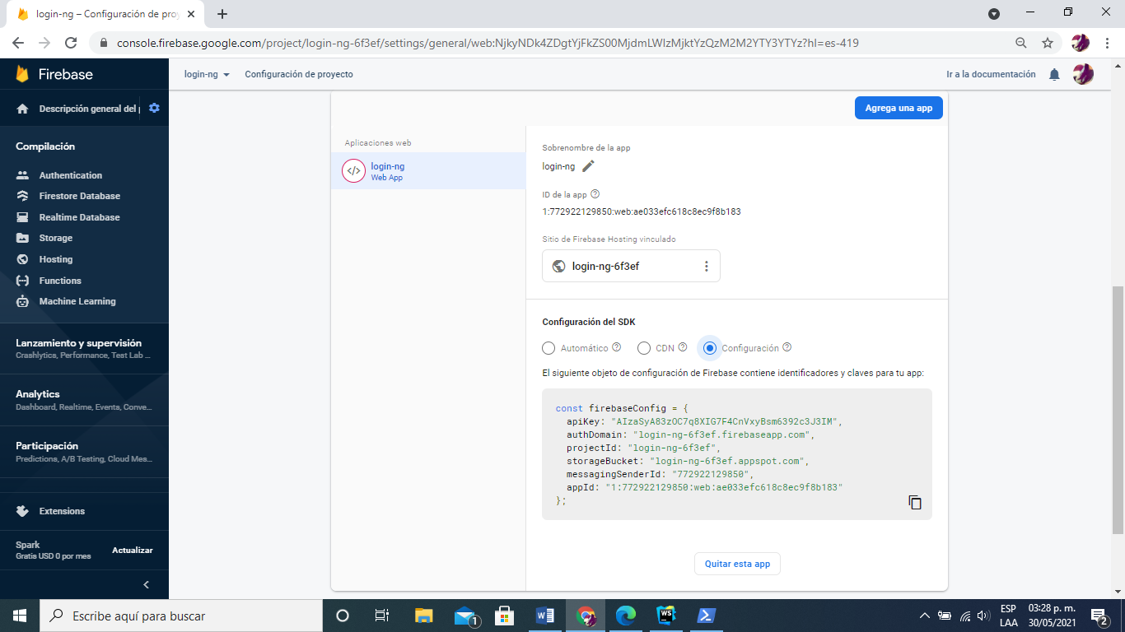

Vamos al proyecto en angular y buscamos environment.ts

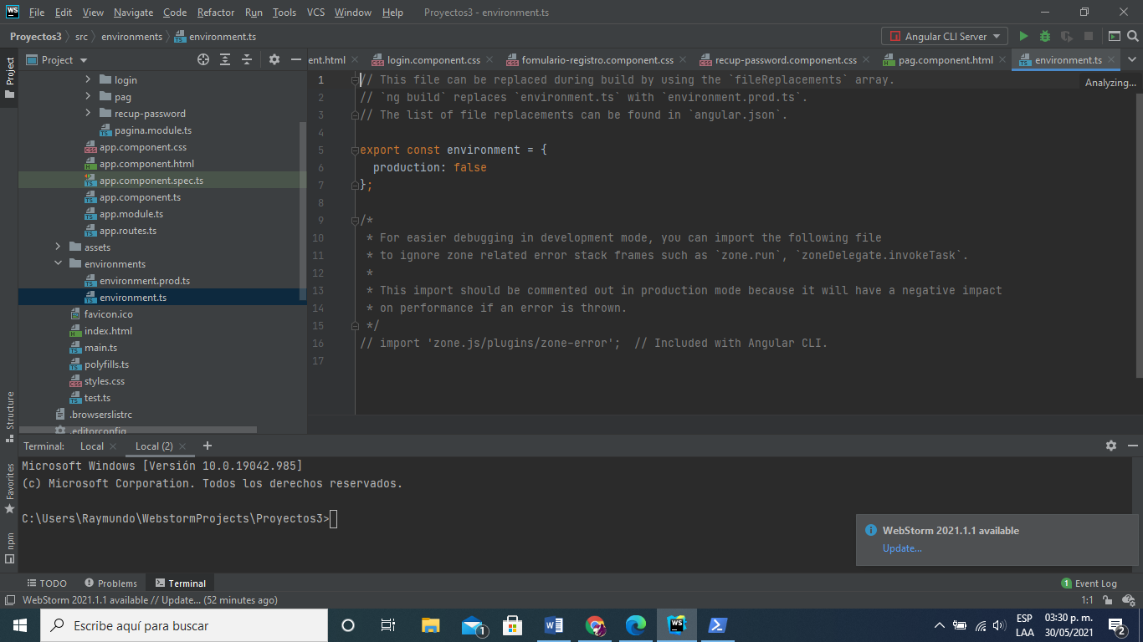

Ponemos una coma después de false y pegamos el código

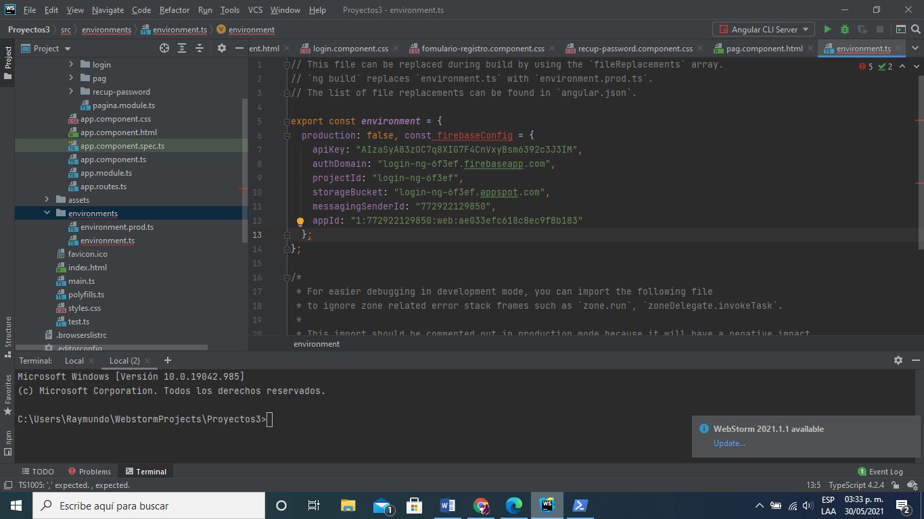

Y corregimos errores

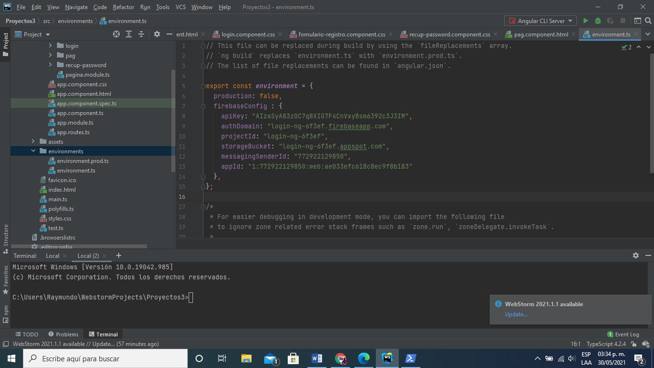

Instalamos bootstrap

Con el comando: npm install bootstrap jquery popper.js

Se creara una carpeta en node_modules: bootstrap

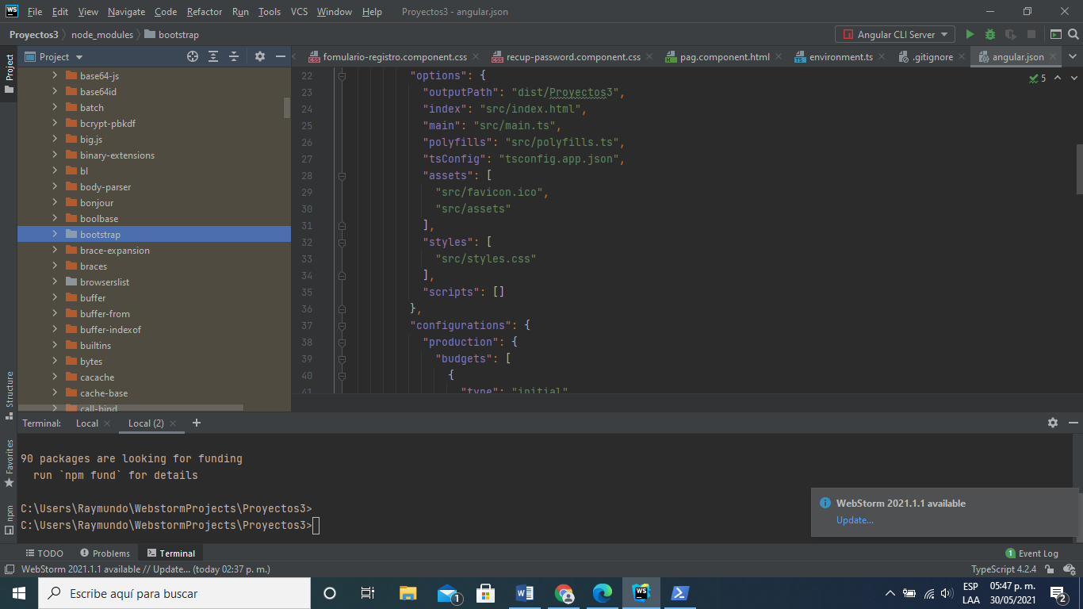

# Configuración de los estilos

Ahora debemos incluir los nuevos estilos dentro del fichero "angular.json" para que nuestra aplicación reconozca los cambios que hemos realizado:

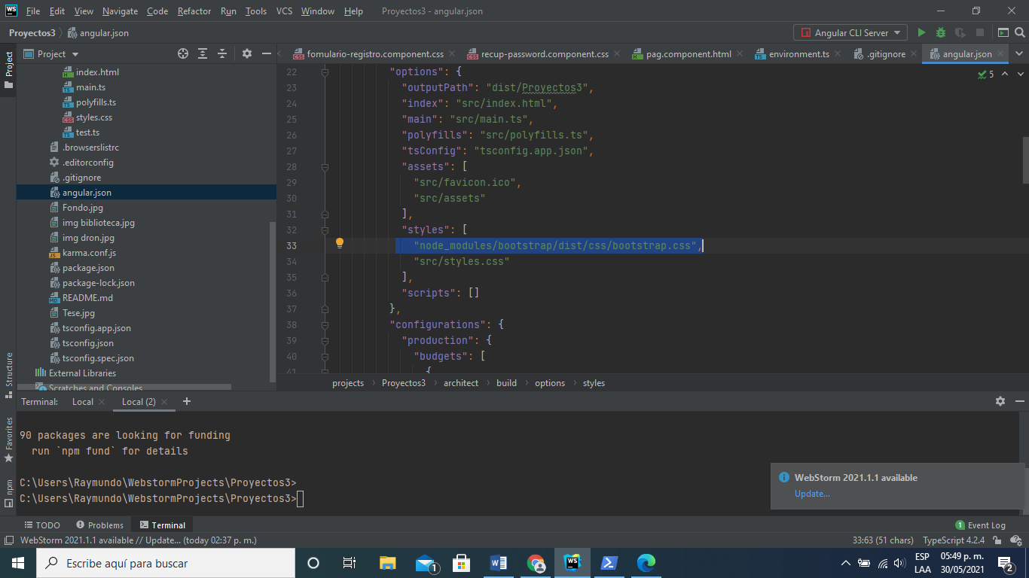

En el apartado de scripts agregamos también **Bootstrap** y las 2 dependencias que hemos instalado al inicio.(jquery y popper)

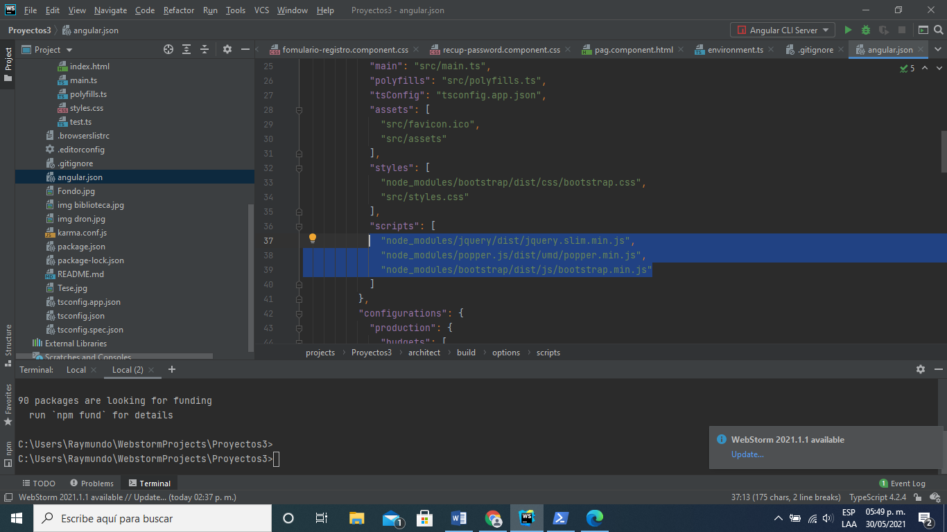

Para que los cambios tengan efecto recargamos nuestra aplicación (ng serve --open). Con estos sencillos pasos hemos incluido Bootstrap. Y queda instalado.

# BOOTSWATCH

Agregamos las url del código fuente de bootswatch

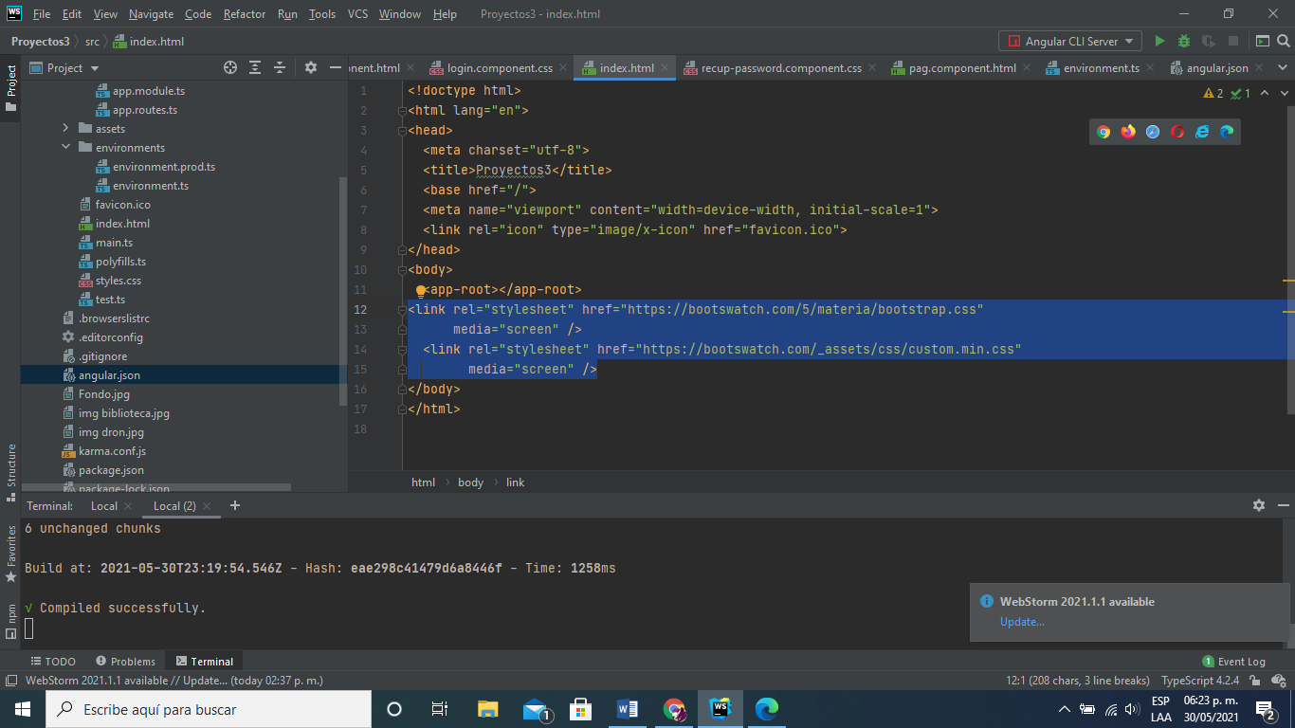

# ANGULAR/FIRE

Escribimimos en la terminal firebase login para acceder al proyecto creado en firebase

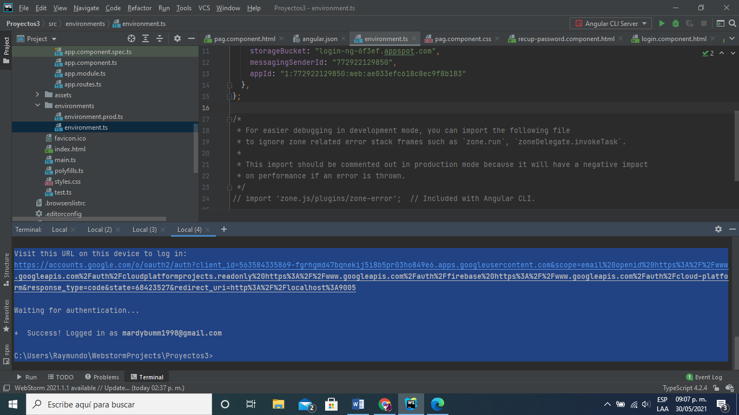

Ahora instalamos angularfire con el comando: ng add @angular/fire

Escribimos el nombre de nuestro proyecto y creara los ficheros

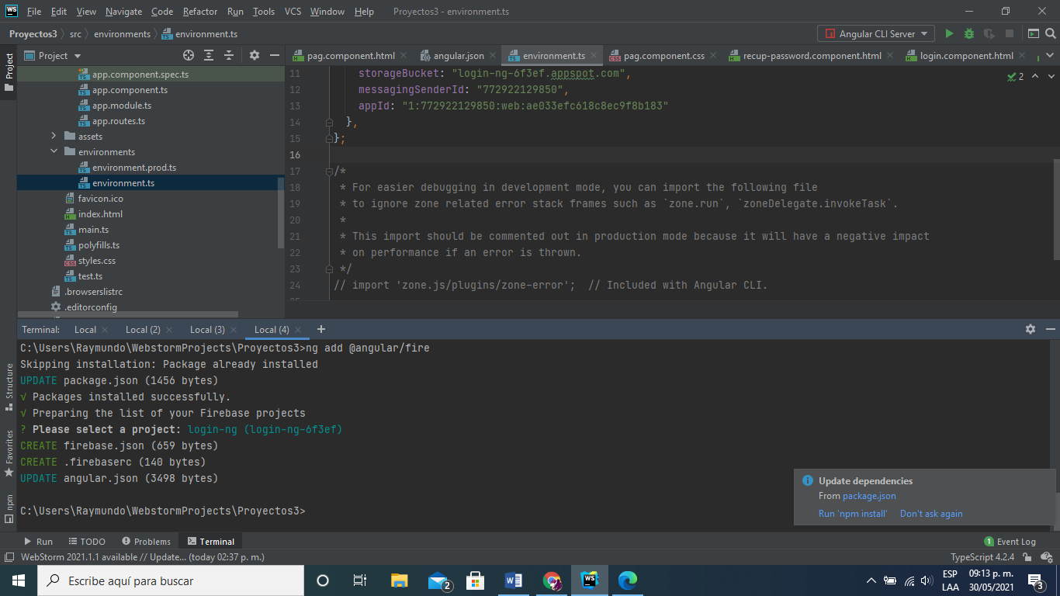

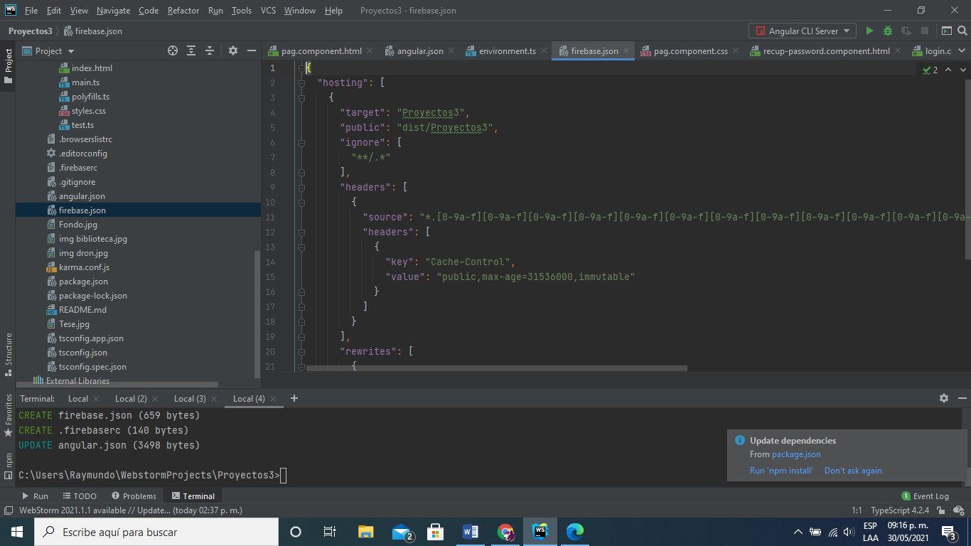

# INSTALAMOS FIREBASE

Instalasmos con el comando: npm i firebase

